L’urgence de systèmes alimentaires territorialisés
21 avril 2020, 18:33 CEST •Mis à jour le 22 avril 2020, 17:26 CEST

Auteurs
- Jean-Louis Rastoin
Professeur honoraire en économie et gestion des entreprises à Montpellier SupAgro, chercheur associé à l’UMR 1110 Moisa, Inrae
- Jean-Marc Meynard
Directeur de recherche en agronomie, Inrae

Déclaration d’intérêts
Les auteurs ne travaillent pas, ne conseillent pas, ne possèdent pas de parts, ne reçoivent pas de fonds d'une organisation qui pourrait tirer profit de cet article, et n'ont déclaré aucune autre affiliation que leur poste universitaire.

Partenaires
INRAE apporte des fonds en tant que membre fondateur de The Conversation FR.
Voir les partenaires de The Conversation France

Nous croyons à la libre circulation de l'information

Reproduisez nos articles gratuitement, sur papier ou en ligne, en utilisant notre licence Creative Commons.
Republier cet article
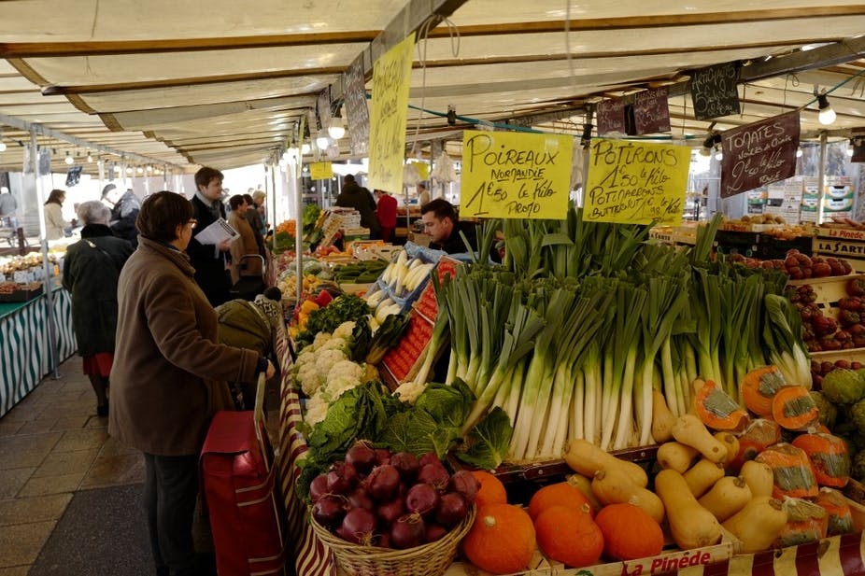
En 2018, sur un marché francilien. Ludovic Marin/AFP
- Adresse électronique
- Twitter51
- Facebook416
- Linkedin
- Imprimer

L’urgence de systèmes alimentaires territorialisés
21 avril 2020, 18:33 CEST •Mis à jour le 22 avril 2020, 17:26 CEST

Jean-Louis Rastoin, Jean-Marc Meynard
En relançant les débats en matière de santé et de configuration économique, la crise du Covid-19 nous interpelle aussi sur l’avenir de la mondialisation.
Si l’on se réfère aux critères de la croissance du PIB moyen par tête et à celui du confort matériel, le bilan de cette mondialisation est positif pour les trois quarts de l’humanité. Mais en ce début du XXIe siècle des impacts négatifs de grande ampleur se dessinent clairement, comme en témoignent une abondante littérature scientifique ainsi que les récents rapports du GIEC sur le climat, de l’IPBES sur la biodiversité, de l’OMS sur la santé et de l’OCDE sur les inégalités de revenus.
Avec l’avènement des chaînes globales de valeur agro-industrielles, ces externalités négatives sont particulièrement intenses dans le domaine vital de l’alimentation.

Les limites des « chaînes globales de valeur » mondialisées
Le concept de « chaîne globale de valeur » (CGV), proposé par le sociologue Gary Gereffi au milieu des années 1990, dérive de celui de « filière », en lui ajoutant deux dimensions : l’espace géographique concerné et la gouvernance.
Appliquée au domaine de l’alimentation, une CGV va inclure les différents acteurs de la production et de la commercialisation d’un produit alimentaire : fournisseurs d’intrants (semences, pesticides, etc.), agriculteurs, industriels de la transformation, services de distribution et restauration, équipementiers, services d’appui, tels que recherche, vulgarisation, formation, financement et assurances, administration de normalisation et de contrôle.
Depuis la seconde moitié du XXe siècle, on assiste à l’expansion d’un modèle de CGV agro-industrielles concentrées. Ces dernières sont étendues, souvent mondialisées, gouvernées par un objectif de maximisation du profit, et caractérisées par un partage déséquilibré de la valeur créée.
Selon l’Observatoire français des prix et des marges de FranceAgriMer, un agriculteur français ne recevait, par exemple, en 2015 que 6,5 % du prix du produit payé par le consommateur, les entreprises agroalimentaires 11,2 % et les commerçants 15,2 %.
Dans un contexte financier dominé par un petit nombre de bourses dites « spot » (Chicago, Londres), il faut également rappeler la grande volatilité – observée lors des crises de 1974, 1986, 1996 et 2008 – des marchés mondialisés des matières premières agricoles. Ces marchés à terme réagissent à des prévisions spéculatives amplifiant les variations de prix dues à l’inélasticité de la demande par rapport à l’offre des produits alimentaires.

À lire aussi : Riz, café et pétrole : une plongée dans l’histoire des bourses de matières premières

Il en résulte pour les consommateurs une difficulté à exercer leur droit à l’alimentation pour tous, tel qu’il figure dans la Déclaration universelle des droits de l’homme de 1947. Du fait des variations extrêmes des prix, les exploitations agricoles et les PME agroalimentaires sont confrontées à une forte instabilité de leurs revenus.

Près de 4 milliards de personnes en insécurité alimentaire
En dépit des progrès accomplis par la science et les techniques en termes de productivité et de sûreté des aliments, l’insécurité alimentaire et nutritionnelle persiste pour près de 4 milliards de personnes dans le monde. La sous-alimentation, qui touche environ 2 milliards d’individus, est principalement imputable à la misère, aux conflits, mais également à l’exportation vers les pays pauvres de surplus alimentaires des pays riches qui par leurs prix bas ruinent les paysans autochtones. Simultanément, la sur-alimentation concerne aussi près de 2 milliards de personnes. La progression dans la plupart des pays du surpoids et de l’obésité s’explique par la médiocre qualité nutritionnelle de certains produits abondamment consommés, principalement les aliments ultra-transformés.
Dans le contexte de la pandémie COVID-19, l’obésité et les maladies chroniques d’origine alimentaire, notamment le diabète de type 2, sont des facteurs aggravants des pathologies respiratoires et cardio-vasculaires.
Enfin, les CGV mondialisées conduisent les agricultures à se spécialiser sur les productions pour lesquelles elles sont les plus compétitives. Cette spécialisation sur un nombre restreint d’espèces et de variétés végétales et de souches animales, rend le mode de production agro-industriel fortement exposé aux risques sanitaires et économiques.
La réduction de la diversité génétique s’accompagne d’un usage accru des pesticides, dont les effets toxiques, directs ou indirects, sont avérés. Ces effets sont d’autant plus difficiles à contenir que ces produits, lorsqu’ils sont interdits dans l’Union européenne, restent autorisés dans des pays dont nous importons des denrées alimentaires.

Les systèmes alimentaires territorialisés
Il est peu probable aujourd’hui qu’une simple adaptation des « chaînes globales de valeur » agro-industrielles permette de relever les lourds défis d’une sécurité alimentaire durable.
Pour affronter la crise systémique en cours, un scénario alternatif est proposé dans différentes prospectives, dont « Agri 2050 », un récent rapport du ministère de l’Agriculture et de l’Alimentation.
Ce modèle qualifié de « système alimentaire territorialisé » (SAT) ne constitue pas un retour nostalgique à l’organisation des systèmes alimentaires dans les économies rurales du début du XXe siècle. Il s'agit d'une mutation du modèle de production : diversification, réduction des intrants de synthèse par l’agroécologie et la bioéconomie circulaire, éco-conception aux niveaux industriel et logistique et consommation orientée vers une alimentation variée, réduisant les aliments ultra-transformés et l’apport des protéines animales au profit des protéines végétales.

Video : L’agroécologie au lycée agricole d’Auzeville. (Solagro/Vimeo, 2018).

Autonomie, proximité, solidarité
Dans un tel scénario, le changement est mis en œuvre selon plusieurs principes interdépendants : l’autonomie, la proximité et la solidarité, dans une stratégie de sécurité alimentaire et nutritionnelle comme la définit par la FAO.
L’autonomie correspond à un objectif d’accroissement de l’autosuffisance pour les denrées de base et de souveraineté alimentaire. Le double choc – économique et sanitaire – mentionné plus haut apporte de solides arguments à cet objectif lorsque l’on observe la longueur et la complexité des filières agroindustrielles mondialisées et des dispositifs logistiques et de gouvernance qui les accompagnent.
La proximité recouvre trois dimensions : entre productions agricoles végétales, animales et la forêt, la diversification des espèces cultivées et élevées contribuant à la résilience de l'agro-écosystème local ; entre matières premières et transformation agroalimentaire par la formation de réseaux contractuels, favorables au partage de la valeur et à l’innovation ; entre producteurs et consommateurs par des circuits courts de commercialisation.
La solidarité se traduit par des statuts d’entreprise intégrant la responsabilité sociale et environnementale, des formes coopératives d’organisation des filières et une mutualisation des ressources. Les SAT sont concevables à l’échelle des États, régions et provinces de la plupart des pays du monde avec une gouvernance territoriale et un maillage national et macro-régional basé sur le co-développement (Afrique-Méditerranée-Europe pour les pays de l’Union européenne).

L’alimentation comme un « bien commun »
De tels systèmes ont la capacité d’assurer un développement local durable par la reconquête du marché intérieur, mais aussi par l’exportation, sur un marché international très porteur pour les produits de terroir.
Ces marchés sont en phase avec une dynamique de consommation orientée vers une plus grande qualité nutritionnelle, sensorielle et sociale des aliments, et la recherche de traçabilité. Ils devraient contribuer à réduire les fractures territoriales en revitalisant les espaces ruraux.
Un récent rapport de l’Académie d’agriculture de France propose à ce titre diverses pistes d’action pour aider à l’émergence de tels systèmes alimentaires, en insistant sur le rôle central de la recherche pluridisciplinaire, de l’innovation et de la formation.
On observe sur le terrain, en France et dans de nombreux pays, l’émergence de micro-initiatives pour une alimentation responsable et durable, autant de « briques » de futurs systèmes alimentaires territorialisés. La construction de SAT impliquera toutefois des politiques volontaristes considérant l’alimentation comme un bien commun qui doit être régulé par la puissance publique.

Conversation France
✔@FR_Conversation

L’agriculture française à la croisée des chemins http://bit.ly/2HCVH8Q
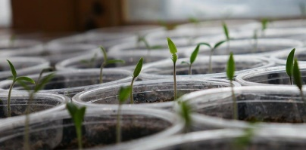

7
9:54 AM - Feb 23, 2018
Twitter Ads info and privacy

See Conversation France's other Tweets
https://theconversation.com/lurgence-de-systemes-alimentaires-territorialises-136445

